Province de Québec
Municipalité de Fassett

RÈGLEMENT NUMÉRO 2025-09

Résolution : 2024-12-256

Adoption du règlement 2025-09 fixant une taxe spéciale afin de pourvoir au paiement en capital et intérêts du règlement d’emprunt 2010-08 pour la réalisation de travaux de reconstruction des services publics et de la chaussée : Route 148. Rue Thomas et rue Lafleur;

ATTENDU QU’ un avis de motion du présent règlement a régulièrement été donné à une session antérieure de ce conseil tenue le 11 décembre 2024 ;

ATTENDU QUE le projet de règlement a régulièrement été donné à une session antérieure de ce conseil tenue le 11 décembre 2024

ATTENDU QUE le présent règlement remplace le règlement numéro 2024-09;

ATTENDU QUE la tarification du présent règlement entrera en vigueur le 1er janvier de chaque année;

EN CONSÉQUENCE,

IL EST PROPOSÉ PAR MADAME LA CONSEILLÈRE LYNE GAGNON

ET RÉSOLU

QUE le présent règlement soit et est adopté :

ARTICLE 1

Le préambule fait partie intégrante du présent règlement.

ARTICLE 2 TRAVAUX DE PAVAGE, PLUVIAL ET DIVERS

Pour pourvoir aux dépenses engagées pour un montant de 20 739.92 $ relativement aux intérêts et au remboursement en capital des échéances annuelles du règlement d’emprunt 2010-08 concernant les infrastructures, il est exigé et il sera prélevé, annuellement durant le terme de l’emprunt, de chaque propriétaire d’un immeuble imposable situé à l’intérieur du territoire de la municipalité, une taxe spéciale à un taux suffisant d’après la valeur telle qu’elle apparaît sur le rôle d’évaluation en vigueur.

Le montant de cette compensation sera établi annuellement en divisant les dépenses engagées relativement aux intérêts et au remboursement en capital des échéances annuelles de l’emprunt par le nombre d’immeubles imposables dont les propriétaires sont assujettis au paiement de cette compensation.

ARTICLE 3 TRAVAUX D’ÉGOUT SANITAIRE

Pour pourvoir aux dépenses engagées pour un montant de 4 795.45 $ relativement aux intérêts et au remboursement en capital des échéances annuelles du règlement d’emprunt 2010-08 concernant les eaux usées, il est par le présent règlement exigé et il sera prélevé annuellement, durant le terme de l’emprunt, de chaque propriétaire d’un immeuble imposable situé à l’intérieur du bassin de taxation décrit à l’annexe « D » jointe au présent règlement pour en faire partie intégrante, une compensation à l’égard de chaque immeuble imposable dont il est propriétaire.

La compensation sera payée par tout propriétaire, inscrit au rôle d’évaluation, de maison, commerce, terrain ou bâtiment quelconque, que ce dernier se serve de l’égout sanitaire ou ne s’en serve pas, pourvu que le Conseil de la Municipalité leur ait signifié qu’il est prêt à conduire l’égout sanitaire jusqu’à la limite de leur propriété, selon le règlement, imputant au propriétaire le coût des travaux.

Le montant de cette compensation sera établi annuellement en multipliant le nombre d’unités attribuées suivant le tableau ci-après à chaque immeuble imposable par la valeur attribuée à chaque unité.

Cette valeur est déterminée en divisant les dépenses engagées relativement aux intérêts et au remboursement en capital des échéances annuelles de l’emprunt par le nombre d’unités de l’ensemble des immeubles imposables situés à l’intérieur du bassin.

Le montant de l’unité est de 19.14$

Catégorie Nbre d’unités Code

Immeubles résidentiels et chalets (par logement) 1,00 16
Terrains vacants desservis par le service 1,00 17
Commerces et hébergement courte durée utilisant l’égout 1,35 18
Commerces n’utilisant pas l’égout 1,00 19
Hôtel, bar, taverne avec 10 chambres et moins 1,35 20
Camping par emplacement 0,50 21
Entreprise manufacturière (bâtiment principal) 1,35 22
Entreprise manufacturière (bâtiment secondaire) 0,74 23
Logement servant de foyer ou famille d’accueil 1,53 24
Installation agricole de 10 bêtes et moins 1,14
Installation agricole de 11 bêtes et plus 1,53

ARTICLE 4 TRAVAUX D’AQUEDUC

Pour pourvoir aux dépenses engagées pour un montant de 8116.94 $ relativement aux intérêts et au remboursement en capital des échéances annuelles règlement d’emprunt 2010-08, il est par le présent règlement exigé et il sera prélevé annuellement, durant le terme de l’emprunt, de chaque propriétaire d’un immeuble imposable situé à l’intérieur du bassin de taxation décrit à l’annexe« E » jointe au présent règlement pour en faire partie intégrante, une compensation à l’égard de chaque immeuble imposable dont il est propriétaire.

La compensation pour l’eau sera payée par tout propriétaire, inscrit au rôle d’évaluation, de maison, commerce, terrain ou bâtiment quelconque, que ce dernier se serve de l’eau ou ne s’en serve pas, pourvu que le Conseil de la Municipalité leur ait signifié qu’il est prêt à conduire l’eau jusqu’à la limite de leur propriété, selon le règlement, imputant au propriétaire le coût des travaux.

Le montant de cette compensation sera établi annuellement en multipliant le nombre d’unités attribuées suivant le tableau ci-après à chaque immeuble imposable par la valeur attribuée à chaque unité. Cette valeur est déterminée en divisant les dépenses engagées relativement aux intérêts et au remboursement en capital des échéances annuelles de l’emprunt par le nombre d’unités de l’ensemble des immeubles imposables situés à l’intérieur du bassin.

Le montant de l’unité est de 19.05 $

Catégorie Nbre d’unités Code
Immeubles résidentiels et chalets (par logement) 1,00 70
Terrains vacants desservis par le service 1,00 71
Commerces et hébergement courte durée
utilisant l’aqueduc 1,35 72
Commerces n’utilisant pas l’aqueduc 1,00 73
Hôtel, bar, taverne avec 10 chambres et moins 1,35 74
Camping par emplacement 0,50 75
Entreprise manufacturière (bâtiment principal) 1,35 76
Entreprise manufacturière (bâtiment secondaire) 0,74 77
Logement servant de foyer ou famille d’accueil 1,53 78
Installation agricole de 10 bêtes et moins 1,14 79
Installation agricole de 11 bêtes et plus 1,53 80

ARTICLE 5

Toutes ces taxes sont payables, selon les modalités de paiement établis par règlement par la municipalité.

ARTICLE 6

Tout montant payé après échéance, 1.25% par mois ou 15% par année d’intérêt sera chargé et toute partie d’un mois comptera comme entier.

ARTICLE 7

Le présent règlement entrera en vigueur suivant les dispositions de la loi.

ARTICLE 8

À compter de l’entrée en vigueur du présent règlement et jusqu’à ce qu’il soit abrogé, la modification du montant de cette compensation par unité sera établie annuellement et adopté par résolution.

Annexe-D
Territoire desservi par le réseau d'égout sanitaire

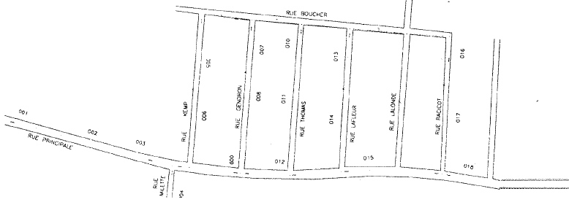

Annexe-E
Territoire desservi par le réseau d'aqueduc

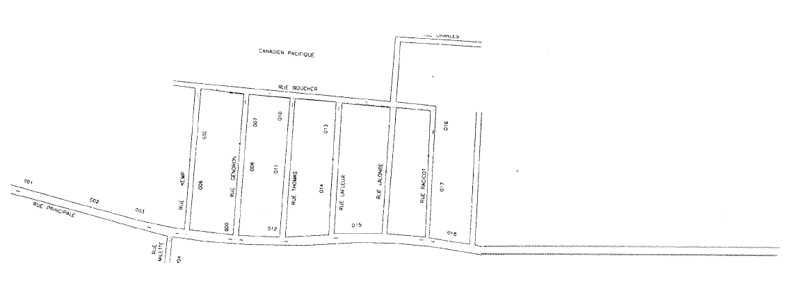
Sur 2 km vers l'est

Adopté à l’unanimité.

__________________________ ________________________________
François Clermont, Maire Chantal Laroche, Directrice générale

AVIS DE MOTION : 11 décembre 2024
DÉPÔT DU PROJET DE RÈGLEMENT : 11 décembre 2024
ADOPTÉ LE : 19 décembre 2024
AFFICHÉ LE : 9 janvier 2025
ENTRÉE EN VIGUEUR LE : 1er janvier 2025

